**NAMA : I MADE ARY WIDNYANA**

**KELAS : IT 06-01**

**NIM : 1202230004**

**TUGAS KOMUNIKASI DATA**

1. Definisikan *flow control*.

Flow control dalam jaringan komputer adalah teknik yang digunakan untuk mengatur laju pengiriman data antara pengirim dan penerima sehingga penerima tidak kewalahan dengan data yang dikirimkan oleh pengirim. Beberapa metode flow control dalam jaringan komputer meliputi:

Window-based Flow Control: Teknik ini menggunakan jendela geser (sliding window) untuk membatasi jumlah data yang dapat dikirim tanpa menerima pengakuan (acknowledgment) dari penerima. Contoh protokol yang menggunakan metode ini adalah TCP (Transmission Control Protocol).

Rate-based Flow Control: Pendekatan ini mengatur laju pengiriman data berdasarkan kapasitas jaringan atau penerima. Protokol seperti ATM (Asynchronous Transfer Mode) menggunakan metode ini.

1. Gambarkan *stop and wait flow control.*

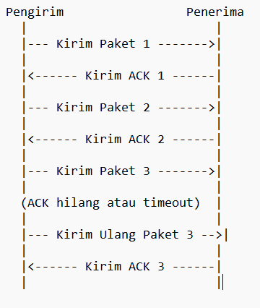

Pengiriman Paket:

Pengirim mengirimkan satu paket data ke penerima.

Setelah mengirimkan paket, pengirim akan berhenti (stop) dan menunggu (wait) sampai menerima pengakuan (acknowledgment) dari penerima sebelum mengirimkan paket berikutnya.

Penerimaan Paket:

Penerima menerima paket data yang dikirim oleh pengirim.

Penerima kemudian memproses paket dan mengirimkan pesan pengakuan (ACK) kembali ke pengirim untuk mengonfirmasi bahwa paket telah diterima dengan benar.

Pengakuan Paket:

Pengirim menerima pesan ACK dari penerima.

Setelah menerima ACK, pengirim mengirimkan paket data berikutnya.

Timeout dan Retransmisi. Jika pengirim tidak menerima ACK dalam jangka waktu tertentu (timeout), pengirim akan menganggap bahwa paket atau ACK mungkin hilang dan akan mengirimkan ulang paket yang sama.

Pengirim terus mengulangi proses pengiriman dan menunggu ACK hingga pengakuan diterima.

1. Apakah alasan untuk mematahkan sebuah transmisi data yang panjang menjadi sejumlah frame?

Ada beberapa alasan mengapa transmisi data yang panjang biasanya dipatahkan menjadi sejumlah frame, antara lain:

Efisiensi: Memecah data menjadi frame memungkinkan pengiriman data secara paralel melalui jaringan, yang dapat meningkatkan efisiensi transmisi.

Mengurangi Kesalahan: Jika terjadi kesalahan saat mengirim satu frame, hanya frame tersebut yang perlu dikirim ulang, bukan seluruh data.

Kontrol Aliran Data: Frame memungkinkan kontrol aliran data yang lebih baik, karena pengirim dapat berhenti mengirim frame jika jaringan atau penerima sibuk.

Pengendalian Congesti: Dengan memecah data menjadi frame, jaringan dapat lebih baik dalam mengelola congesti.

Pengurutan: Frame dapat diberi nomor urut, yang memungkinkan penerima untuk mengurutkan frame yang tiba dalam urutan yang salah.

Secara umum, pemecahan data menjadi frame membantu membuat transmisi data lebih handal dan efisien.

1. Gambarkan *automatic repeat request*

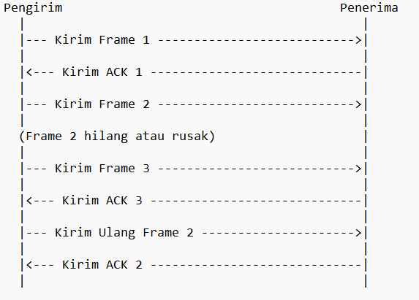

Automatic Repeat Request (ARQ) adalah mekanisme flow control dan error control yang digunakan dalam komunikasi data untuk memastikan pengiriman data yang andal. ARQ bekerja dengan menggunakan pengakuan (acknowledgment) dan pengiriman ulang (retransmission) paket data yang rusak atau hilang. Berikut adalah tiga jenis utama ARQ: Stop-and-Wait ARQ, Go-Back-N ARQ, dan Selective Repeat ARQ.

1. Mengapa multiplexing sangat hemat biaya?

adalah teknologi yang memungkinkan pengiriman beberapa sinyal atau informasi melalui satu saluran komunikasi. Teknologi ini hemat biaya karena dapat mengoptimalkan penggunaan saluran komunikasi, mengurangi biaya pengiriman data, berbagi sumber daya yang mahal, dan mengurangi penggunaan berbagai saluran fisik. Meskipun demikian, multiplexing juga memiliki beberapa kekurangan seperti potensi kehilangan data, waktu latensi, dan penurunan kualitas sinyal. Oleh karena itu, penting untuk mempertimbangkan baik manfaat dan kerugian dari multiplexing sebelum mengimplementasikannya.

1. Apakah keuntungan paket switching dibandingkan circuit switching?

Packet Switching memiliki beberapa keuntungan dibandingkan dengan Circuit Switching:

Efisiensi: Packet Switching lebih efisien dalam menangani lalu lintas data yang berfluktuasi. Ini berarti bahwa data dapat dikirimkan segera, mengurangi keterlambatan pengiriman paket.

Fleksibilitas: Packet Switching memungkinkan paket untuk memilih jalur yang berbeda tergantung pada kondisi jaringan. Ini memberikan fleksibilitas dalam pengiriman data.

Komunikasi antar perangkat dengan kecepatan berbeda: Packet Switching memungkinkan perangkat dengan kecepatan berbeda untuk berkomunikasi satu sama lain. Ini memungkinkan komunikasi yang lebih luas antara perangkat.

Tidak memerlukan jalur khusus: Berbeda dengan Circuit Switching, Packet Switching tidak memerlukan jalur khusus dari sumber ke tujuan. Ini mengurangi kebutuhan akan infrastruktur jaringan yang mahal.

Namun, Packet Switching juga memiliki beberapa kekurangan, seperti potensi kehilangan data dan penurunan kualitas sinyal. Oleh karena itu, penting untuk mempertimbangkan baik manfaat dan kerugian dari Packet Switching sebelum mengimplementasikannya. Kesimpulannya, Packet Switching adalah teknologi yang efisien dan fleksibel yang dapat menghemat biaya dan memungkinkan komunikasi yang lebih luas, tetapi juga memiliki beberapa kekurangan yang perlu dipertimbangkan.

1. Apa yang dimaksud jalur yang tersedia dan tidak tersedia pada circuit dan packet switching?

Dalam konteks switching, “jalur yang tersedia” dan “tidak tersedia” merujuk pada bagaimana data ditransfer melalui jaringan:

Circuit Switching: Metode ini membuat jalur khusus atau “tersedia” antara dua titik akhir untuk seluruh durasi transmisi. Jika jalur ini tidak tersedia atau sedang digunakan, data tidak dapat ditransfer.

Packet Switching: Berbeda dengan Circuit Switching, Packet Switching tidak memerlukan jalur khusus dari sumber ke tujuan. Meskipun jalur tertentu mungkin tidak tersedia, paket masih dapat dikirim melalui jalur lain yang tersedia.

Jadi, “jalur yang tersedia” merujuk pada jalur komunikasi yang dapat digunakan untuk mentransfer data, sedangkan “tidak tersedia” merujuk pada jalur yang sedang digunakan atau tidak dapat digunakan untuk mentransfer data pada saat itu. Kesimpulannya, kedua metode switching ini memiliki cara mereka sendiri dalam menangani jalur komunikasi, dan pilihan antara keduanya tergantung pada kebutuhan spesifik dari sistem komunikasi.

1. Apa yang dimaksud connectionless dan connection dedicated?

Connection-oriented menjamin pengiriman data yang andal dengan membangun koneksi khusus sebelum mentransmisikan data. Ini memastikan bahwa semua paket data dikirim dan diterima dalam urutan yang benar. Namun, pendekatan ini biasanya lebih lambat dan membutuhkan lebih banyak sumber daya karena overhead dari pembuatan dan pemeliharaan koneksi. Contoh utama dari protokol ini adalah TCP.

Di sisi lain, Connectionless lebih cepat dan fleksibel karena tidak membangun koneksi sebelum mentransmisikan data. Setiap paket dikirim sebagai unit independen tanpa menjamin pengiriman atau urutan. Meskipun ini bisa lebih efisien dalam hal sumber daya, itu juga berarti ada kemungkinan data hilang atau diterima dalam urutan yang salah. Contoh utama dari protokol ini adalah UDP.

Pilihan antara kedua pendekatan ini biasanya tergantung pada aplikasi dan kebutuhan spesifik untuk keandalan dibandingkan dengan efisiensi. Misalnya, streaming video mungkin menggunakan protokol tanpa koneksi seperti UDP untuk mengurangi latensi, sementara transfer file mungkin menggunakan protokol berorientasi koneksi seperti TCP untuk memastikan integritas data.

1. Bagaimana cara mengatasi congestion pada jaringan ?

Segmentasi Jaringan: Membagi jaringan menjadi segmen-segmen yang lebih kecil untuk mengurangi beban.

Meningkatkan Kapasitas Jaringan: Menggunakan layanan internet dengan kecepatan dan kapasitas yang lebih besar.

Mengatur Waktu Penggunaan: Menggunakan aplikasi atau layanan yang memerlukan transfer data besar pada waktu yang tidak ramai.

Mengurangi Penggunaan Data: Menggunakan fitur kompresi data, membatasi penggunaan konten berkualitas tinggi, atau menutup aplikasi yang tidak digunakan.

Menghubungi Penyedia Layanan Internet: Jika masalah terus berlanjut, menghubungi penyedia layanan internet dapat membantu mencari solusi.

Menggunakan Teknologi Quality of Service (QoS): Teknologi ini dapat memberikan prioritas pada jenis data yang lebih penting.

Menggunakan Mekanisme Pengendalian Aliran Data: Seperti Token Bucket atau Traffic Shaping.

Pilihan strategi terbaik akan bergantung pada kondisi spesifik jaringan dan kebutuhan pengguna. Dengan pemahaman yang baik tentang jaringan dan metode-metode ini, kita dapat mengoptimalkan penggunaan jaringan dan mengurangi kemacetan.